**Лабораторная работа №2  
НАСТРОЙКА VLAN НА УСТРОЙСТВАХ CISCO  
Цель работы:** научиться использовать технологию VLAN.

лабораторный стенд Cisco.

**2. ХОД РАБОТЫ**

*Схема с одним коммутатором:*1. Открываем Cisco Packet Tracer и перетаскиваем в рабочую  
область коммутатор 2960 и 4 компьютера Generic. Переходим во  
вкладку Connections и выбираем тип кабеля: Copper StraightThrough. Подключаем каждый компьютер к коммутатору 2. Предположим, что компьютера PC0 и PC1 принадлежат  
одному сегменту бухгалтеров. Выберем фигуру прямоугольник и  
определяем сегмент. Далее аналогично определяем сегмент  
обычных пользователей 3. Разделим трафик сегментов. Открываем настройки  
коммутатора, входим в Console. C помощью команды configure  
terminal задаем режим глобального конфигурирования.  
Определяем vlan, в котором будут находиться пользователи.  
Затем создаем vlan 2 и задаем имя buh. Выходим.  
4. Переходим к настройке интерфейса. Наводим мышку на  
соединение и видим, что 1 компьютер подключается через  
FastEthernet0/1, а 2 - через FastEthernet0/2. Данные порты  
определяем в vlan 2. Заходим в настройки FastEthernet0/1 и  
видим, что порт функционирует в режиме access и определяем  
его в vlan 2. Настройка окончена. Аналогично настраиваем  
FastEthernet0/2. При помощи команды show vlan проверяем работу.  
5. Аналогично настраиваем другой сегмент.  
При помощи команды show vlan проверяем работу.  
6. Задаем IP-адреса 1 и 2 компьютерам (192.168.2.1 и  
192.168.2.2), а 3 и 4 компьютерам (192.168.3.1 и 192.168.3.2).  
Проверяем командой ping соединение 1 компьютера со 2.   
7. Если посмотреть в коммутаторе таблицу mac-адресов,  
можно увидеть, что в ней стал указываться и vlan - адрес, с  
которого приходит mac-адрес. *Схема с двумя коммутаторами:*

1. Рассмотрим пример с использованием 2 коммутаторов.  
Для этого удаляем сегменты и дублируем оборудование.  
Соединяем коммутаторы типом кабеля: Copper Cross-Over  
GigabitEthernet 1/1

2. Задаем IP-адреса компьютеров и объединяем их в  
сегменты.3. Так, как коммутатор скопирован, он уже настроен.  
Проверяем с помощью команды show run.

Задаем нужные vlan.

4.Аналогично настраиваем другой коммутатор.

5. Проверяем взаимодействие компьютеров командой ping.

6. Исключаем из trunk-port vlan 3.

Проверяем взаимодействие компьютеров командой ping.

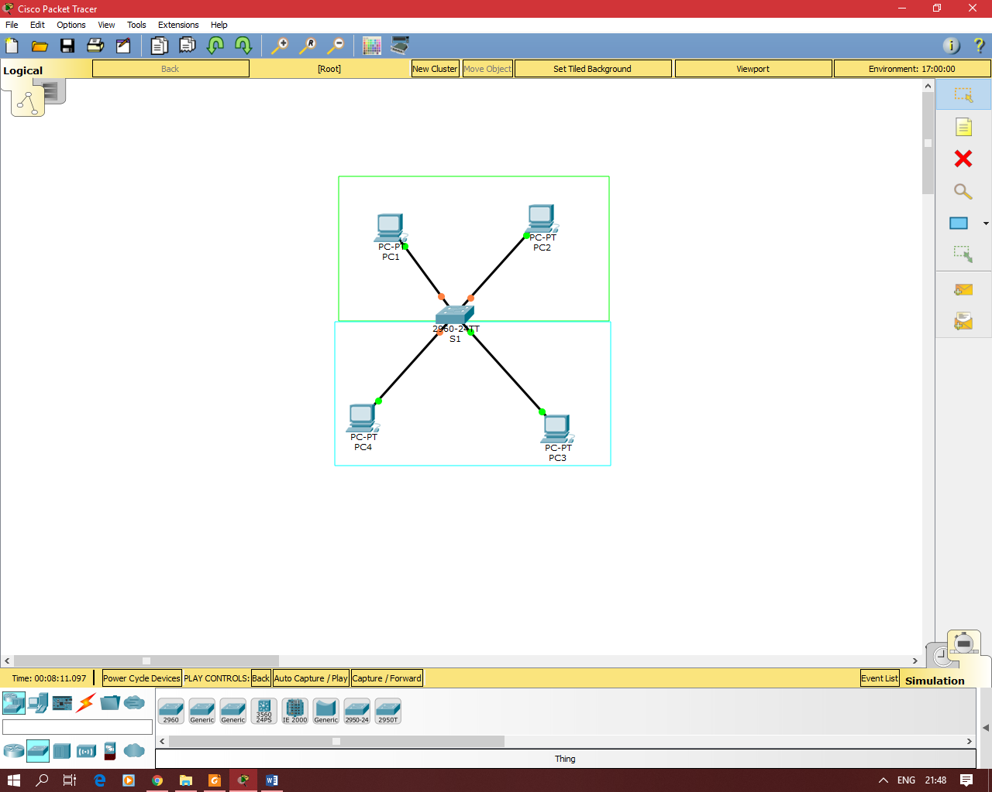

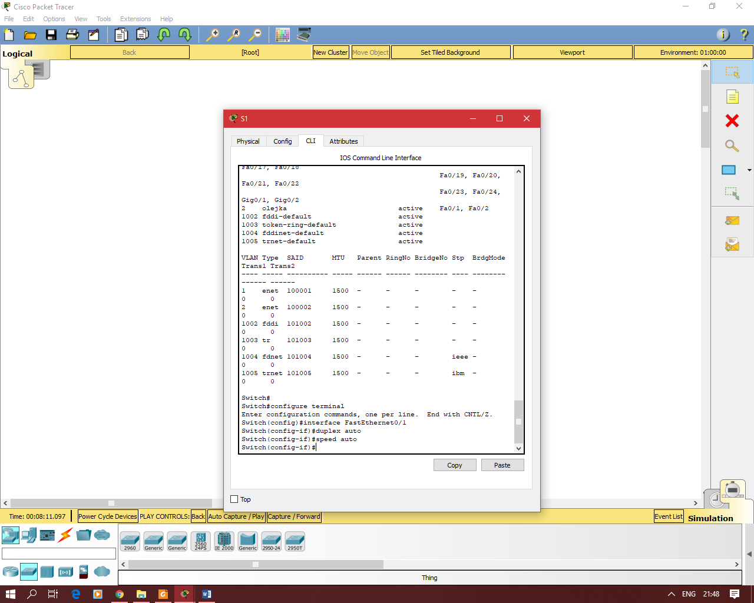

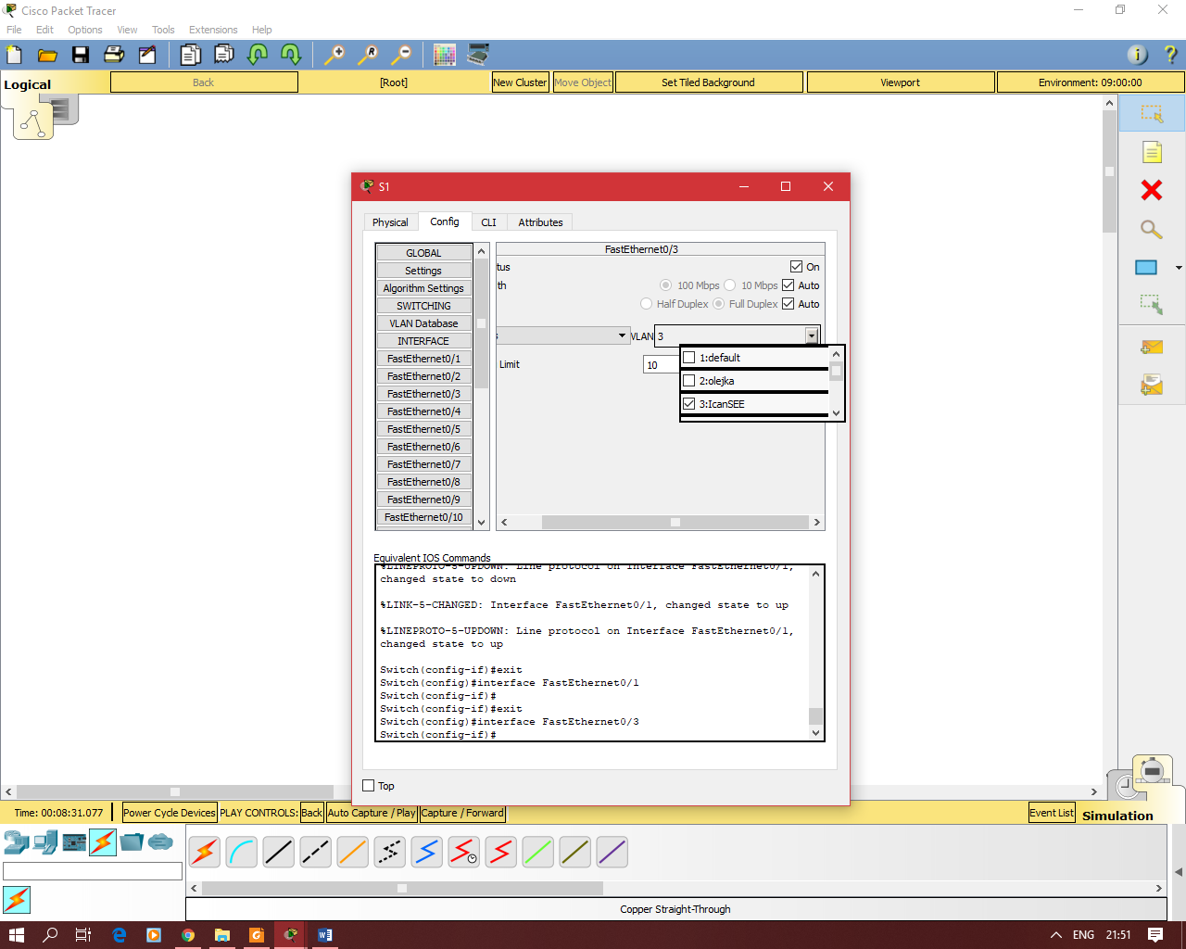

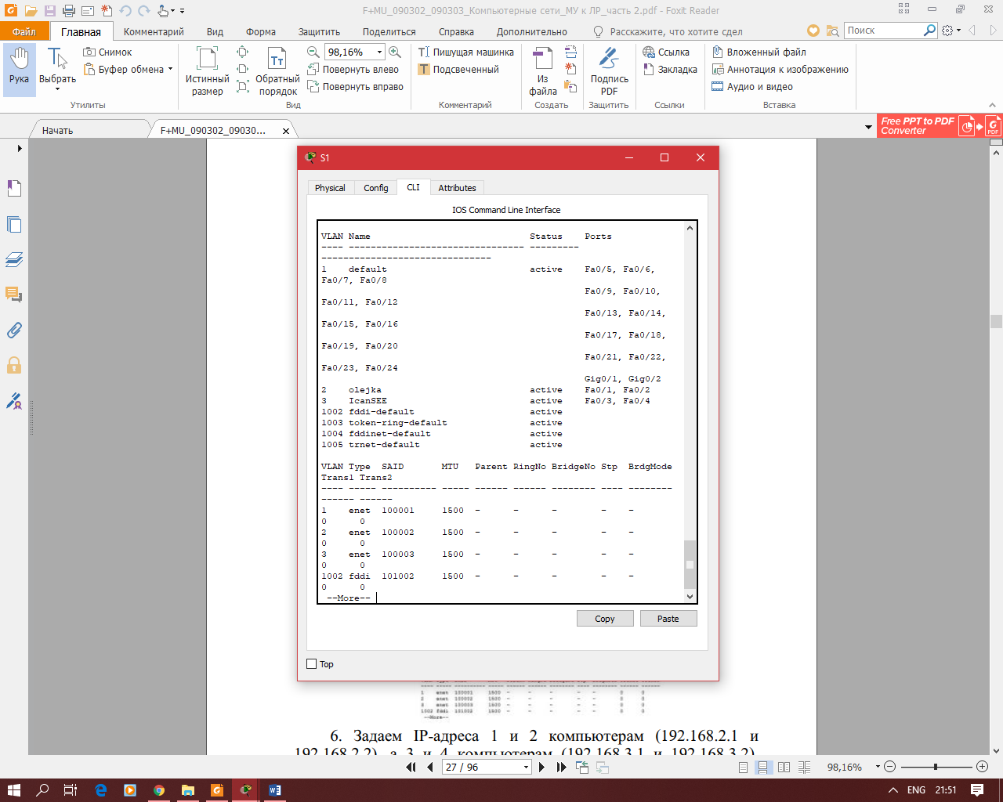

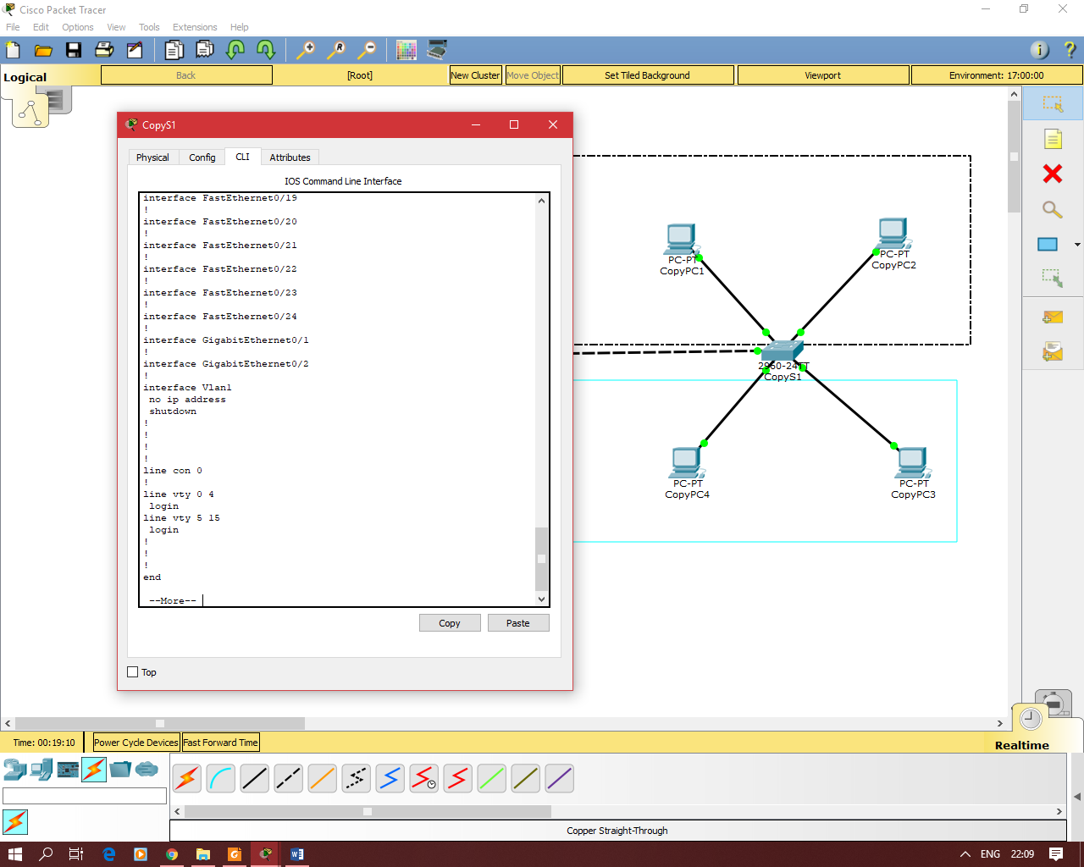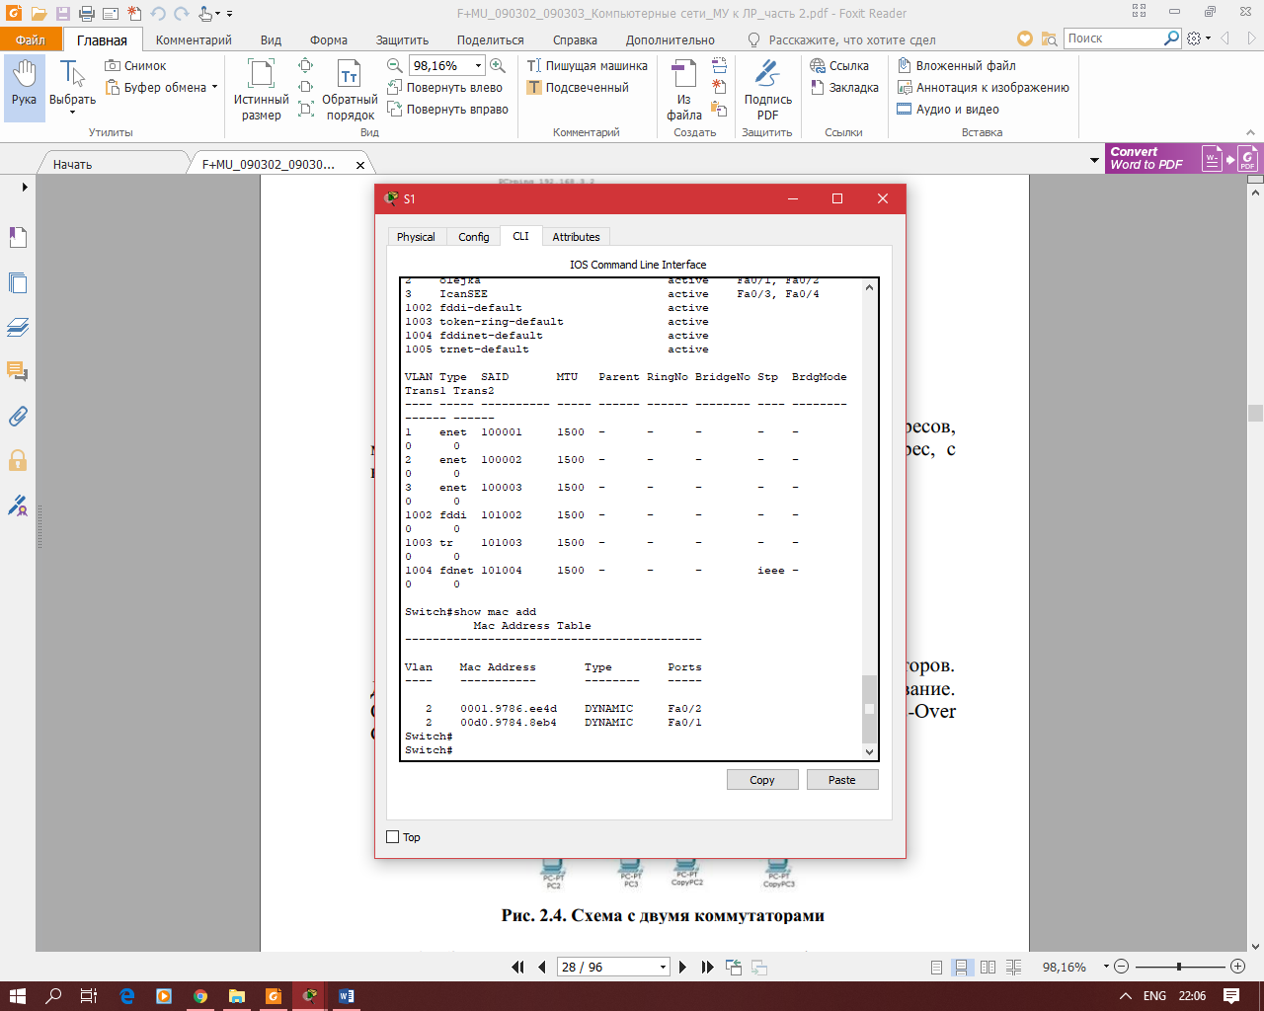

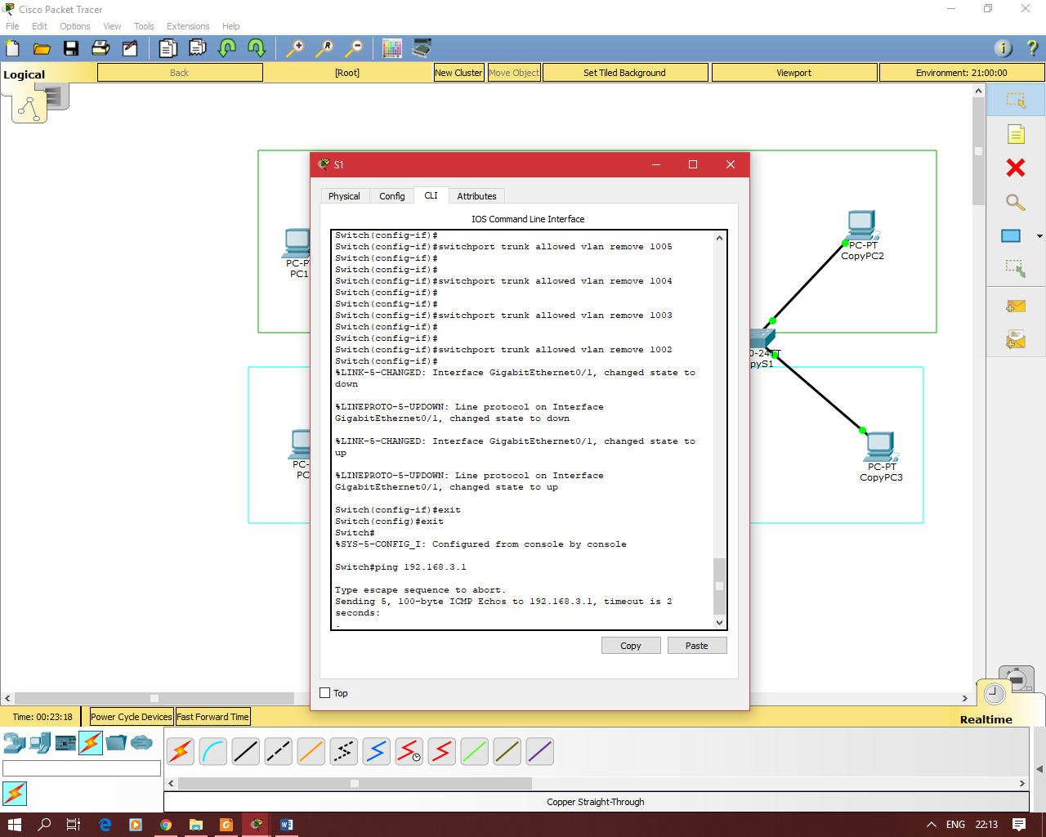

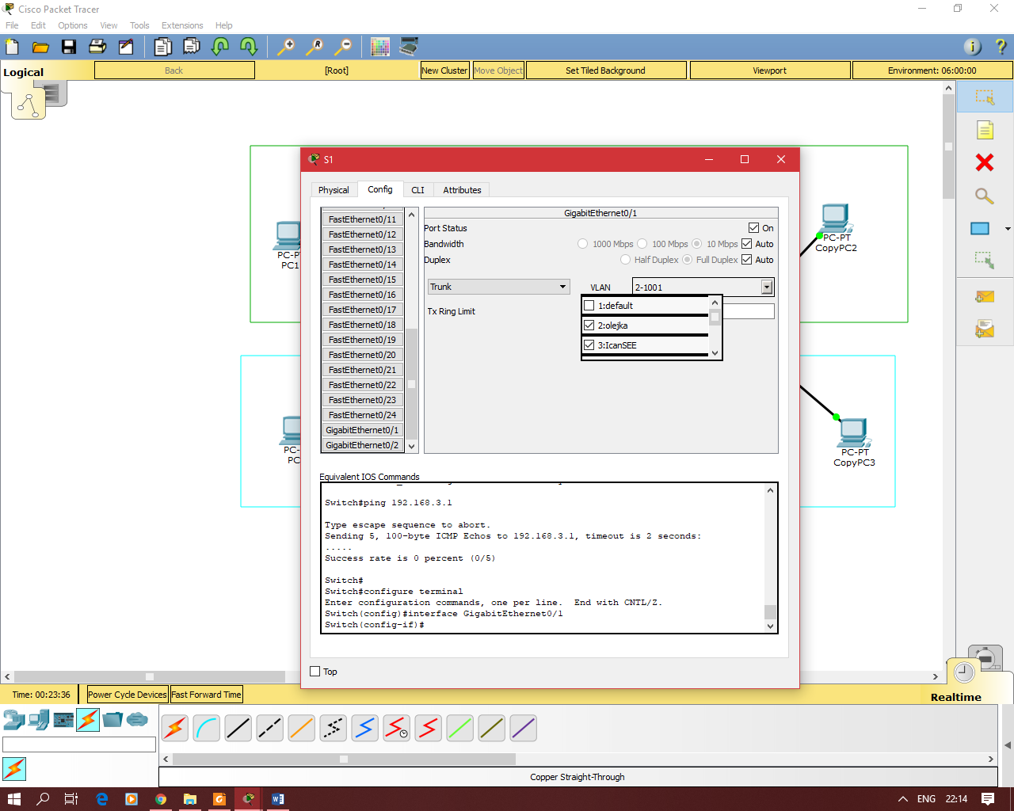

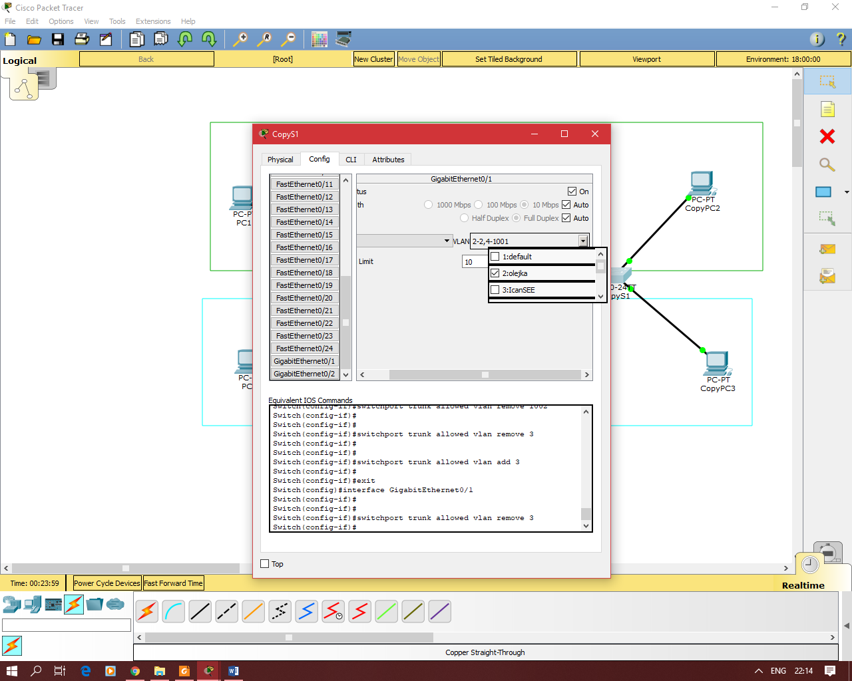

**3. СОДЕРЖАНИЕ ОТЧЕТА**1. Тема работы.  
2. Цель работы.  
3. Индивидуальное задание.  
4. Полное описание проделанной работы.  
5. Выводы.  
**4. КОНТРОЛЬНЫЕ ВОПРОСЫ**1. Что собой представляет VLAN? Какими преимуществами  
и недостатками обладает VLAN?  
2. Какие существуют способы организации VLAN?  
3. Охарактеризуйте способы, позволяющие устанавливать  
членство в VLAN.  
4. Охарактеризуйте протокол VTP. Какие преимущества и  
ограничения возникают при использовании протокола VTP?  
5. Какие существуют режимы работы протокола VTP?